



MODUL AJAR
AKIDAH AKHLAK
Kelas 5
DiSuSunOleh:
KELOMPOK5

Achmad Hisyam | Bella Risma Tohari | Dwi Qurrota ‘Ayun | Nurul Hidayati



MODUL AJAR


IDentitAS MODul

Nama Penyusun Nama Sekolah Mata Pelajaran Kelas/Semester Alokasi Waktu
: Dwi Qurrota ‘Ayun
: MI Miftahul Huda
: Aqidah Akhlak
: V / Ganjil
: 2 x 30 Menit


KOmPetenSi AwAl
Peserta didik sudah memahami makna kalimat thayyibah Peserta didik sudah mengetahui pengertian dari kalimat thayyibah
Peserta didik sudah memahami peristiwa yang termasuk kalimat thayyibah

PROfil PelAJAR PAnCASilA
Mandiri Bernalar kritis
Kreatif dan Inovatif
Bertaqwa kepada tuhan yang maha Esa




2







MeDiA PemBelAJARAn
Buku siswa Pendidikan Agama Islam SD LCD dan proyektor
Buku pendukung
MODel PemBelAJARAn
Pembelajaran berbasis masalah Pembelajaran aksi nyata
Pembelajaran berbasis permainan
MetODe PemBelAJARAn
Ceramah Diskusi
Permainan Penugasan

3

KOMPETENSI INTI
TuJuAn PemBelAJARAn
Menerima kebesaran Allah SWT


Melafalkan kalimat thayyibah dengan benar
Mampu mengucapkan kalimat thayyibah ketika melihat benda-benda yang ada disekitar
PemAhAmAn BeRmAknA
Peserta didik dapat memahami dan melafalkan kalimat thayyibah

PeRtAnyAAn PemAntik
Apa itu kalimat thayyibah ? Bagaimana bunyi kalimat thayyibah?
KeGiAtAn PenDAhuluAn
- Peserta didik menjawab salam dari guru, dilanjutkan dengan berdoa
- Peserta didik menjawab pertanyaan pemantik dari guru
KeGiAtAn inti
  - Peserta didik mendengarkan kisah Hubaib bin Salamah.
  - Peserta didik menuliskan akhlak terpuji dari kisah Hubaib bin Salamah
  - Peserta didik menirukan guru melafadzkan kalimat thayyibah Hauqolah
  - Peserta didik mengerjakan lembar kerja “ ayo jodohkan aku”

KEGIATAN PENutuP
    - Peserta didik mendengarkan guru yang sedang memberikan umpan balik
    - Peserta didik merangkum materi yang telah dipelajari
    - Peserta didik melakukan refleksi
    - Peserta didik membaca doa setelah pembelajaran berakhir

4


SumBeR BelAJAR
Buku Paket Aqidah Akhlak Kelas 5 MI Youtube
ASeSmen
- wawancara : melakukan wawancara singkat dengan peserta didik untuk menggali pemahaman mereka tentang kalimat thayyibah
- observasi : mengamati peserta didik selama proses pengerjaan LKPD
- Jurnak refleksi : meminta peserta didik menulis refleksi untuk pengalaman belajar mereka
RemiDiAl
- Sediakan sesi tamabahan untuk menjelaskan kembali tentang kalimat thayyibah
- Berikan contoh dalam kehidupan nyata yang mengandung kalimat thayyibah
- Berikan tugas tamabahan untuk melatih pemahaman peserta didik
PenGAyAAn
Peserta didik yang daya tangkap kinerjanya lebih cepat dari peserta didik lain maka diberikan tugas tambahan seperti menceritakan
pengalaman pribadi mereka yang mengandung kalimat thayyibah. dorong peserta didik untuk membuat rangkuman tentang kalimat thayyibah pada buku tulis mereka.
EVAluASi PemBelAJARAn
Evaluasi pembelajaran dilakukan dengan cara formatif dan sumatif Formatif dilakukan dengan kuis sederhana saat pembelajaran, penilaian sikap yang dilakukan saat pembelajaran.
Sumatif dilakukan setelah materi BAB I selesai.

5


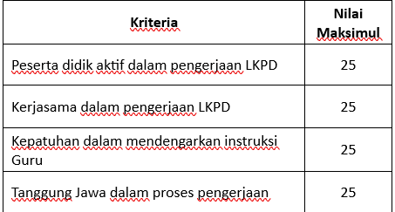
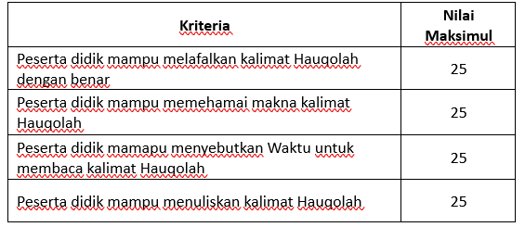
RuBRik PenilAiAn SikAP

RuBRik PenilAiAn PenGetAhuAn

6

MATERI

kalimat tahyyibah adalah kalimat-kalimat yang baik

Contoh kalimat thayyibah , yaitu :
- Hauqolah
ﻻَﺣَﻮْلَ وَﻻَ ﻗُ ﱠﻮةَ اِﻻﱠبِ ِﷲ اﻟْﻌَﻠِ ﱢﻲ اﻟْﻌَﻈِﻴْﻢ
Artinya : tiada daya dan upaya melainkan karena Allah yang maha agung
- Takbir

Artinya : Allah Maha Besar
- Tasbih

Artinya : Maha Suci Allah
- Tahmid

Artinya : Segala Puji Bagi Allah
ُﷲ اَﻛْﺒَﺮْ

ﺳُﺒْﺤﻦَ ﷲ

اﻟْﺤَﻤْﺪُ ﻟِﻠّﻪ رَ ﱢب اﻟْﻌَﺎ ﻟَﻤِﻴْﻦ






7


LKPD

Kalimat thayyibah
ALHAMDULILLAH

ketika kita mendapat hadiah, kita mengucapkan

kalimat yang baik

TAKBIR
la haula walaquwwata illabillahil aliyil adzim

Ketika mengalami kesulitan

TASBIH

SUBHANALLAH

ALLAHUAKBAR

8

MODUL AJAR

IDentitAS MODul

Nama Penyusun Nama Sekolah Mata Pelajaran Kelas/Semester Alokasi Waktu
: Dwi Qurrota ‘Ayun
: MI Miftahul Huda
: Aqidah Akhlak
: V / Ganjil
: 2 x 30 menit

KOmPetenSi AwAl
Peserta didik sudah memahami makna kalimat Hauqolah Peserta didik sudah bisa melafalkan kalimat Hauqolah Peserta didik sudah mengetahui waktu untuk mengucap kalimat Hauqolah
PROfil PelAJAR PAnCASilA
Mandiri Bernalar kritis
Kreatif dan Inovatif
Bertaqwa kepada tuhan yang maha Esa

9

MeDiA PemBelAJARAn
Buku siswa Aqidah Akhlak LCD dan proyektor
LKS LKPD
MODel PemBelAJARAn
Pembelajaran berbasis proyek Pembelajaran berbasis masalah
MetODe PemBelAJARAn
Ceramah Diskusi
Permainan Penugasan

10



KOMPETENSI INTI
TuJuAn PemBelAJARAn
Mampu melafalkan kalimat Hauqolah dengan benar Memahami makna dan ketentuan penerapan kalimat Hauqolah
PemAhAmAn BeRmAknA
Peserta didik dapat memahami dan melafalkan kalimat Hauqolah
PeRtAnyAAn PemAntik
Apa itu kalimat Hauqolah ? Bagaimana bunyi kalimat Hauqolah ?
Kapan kita mengucap kalimat Hauqolah ?
KeGiAtAn PenDAhuluAn
- Peserta didik menjawab salam dari guru, dilanjutkan dengan berdoa
- Peserta didik menjawab pertanyaan pemantik dari guru
KeGiAtAn inti
- Peserta didik dibentuk menjadi beberapa kelompok
- Peserta didik diberi lembar HVS dan contoh kaligrafi kalimat Hauqolah.
- Peserta didik membuat kaligrafi kalimat Hauqolah bersama kelompok
- Setiap kelompok maju kedepan kelas untuk mempresentasikan hasil kelompok.
KeGiAtAn PENUTUP
  - Peserta didik mendengarkan guru yang sedang memberikan umpan balik
  - Peserta didik merangkum materi yang telah dipelajari
  - Peserta didik melakukan refleksi
  - Peserta didik membaca doa setelah pembelajaran berakhir

11


SumBeR BelAJAR
Buku Paket Aqidah Akhlak Kelas 5 MI LKPD
ASeSmen
- Kreatifitas : Mengamati hasil dari LKPD peserta didik
- observasi : mengamati peserta didik selama proses pengerjaan LKPD
- Jurnak refleksi : meminta peserta didik menulis refleksi untuk pengalaman belajar mereka
RemiDiAl
- Sediakan sesi tamabahan untuk menjelaskan kembali tentang kalimat Hauqolah
- Berikan contoh dalam kehidupan nyata yang mengandung kalimat Hauqolah
- Berikan tugas tamabahan untuk melatih pemahaman peserta didik
PenGAyAAn
Peserta didik yang daya tangkap kinerjanya lebih cepat dari peserta
didik lain maka diberikan tugas tambahan seperti membuat rangkuman tentang kalimat Hauqolah. Mengerjakan soal-soal latihan
EVAluASi PemBelAJARAn
Evaluasi pembelajaran dilakukan dengan cara formatif dan sumatif Formatif dilakukan dengan kuis sederhana saat pembelajaran, penilaian sikap yang dilakukan saat pembelajaran.
Sumatif dilakukan setelah materi BAB I selesai.

12


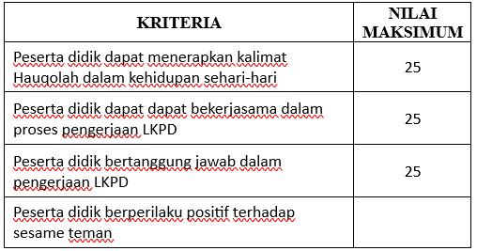
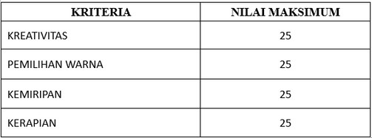
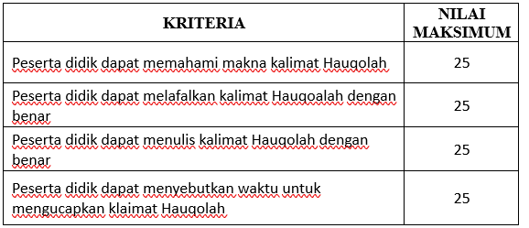
RuBlik PenilAiAn SikAP

RuBRik PenilAiAn keteRAmPilAn

RuBik PenilAiAn PenGetAhuAn

13


MATERI

ﻻَ ﺣَﻮْلَ وَﻻَ ﻗُ ﱠﻮةَ إِﻻﱠ ﺑِﺎﻟﻠﱠﻪ
La Haula wa la Quwwata Illa Billah
.”Arti: “Tiada daya dan upaya kecuali dari Allah
Membaca kalimat hauqolah adalah sebuah anjuran untuk mendapat kedamaian, keselamatan, dan pertolongan Allah SWT. Seperti yang disampaikan oleh Rasulullah SAW dalam salah satu hadisnya yang berbunyi:
ﻳَﺎ ﻋَﺒْﺪَ ِﷲ ﺑْﻦَ ﻗَﻴْﺲٍ، أَﻻَ أَدُﻟﱡﻚَ ﻋََﲆ ﻛَﻨْﺰٍ ﻣِﻦْ ﻛُﻨُﻮْزِ اﻟﺠَ ﱠﻨﺔِ؟ ﻗُﻠْﺖُ: ﺑَﲆ ﻳَﺎ رَﺳُﻮْلَ ﷲ، ﻗَﺎلَ: ﻻَ ﺣَﻮْلَ وَﻻَ ﻗُ ﱠﻮةَ إِ ﱠﻻ ﺑِﺎﻟﻠﻪِ

Arti: “Wahai Abdullah bin Qais, maukah aku tunjukkan kepadamu suatu simpanan dari berbagai simpanan surga?” Aku menjawab: “Tentu, wahai Rasulullah.”
Kemudian beliau bersabda: “La haula wala quwwata illa billah”. (HR al-Bukhari)

keutamaan membaca kalimat Hauqolah :
Memohon pertolongan dari Allah SWT di saat-saat sulit.
Memberikan ketenangan dan ketentraman kepada orang yang membacanya.
Ajaran untuk bertawakal pada Allah SWT.
Zikir dan mengingat Allah, yang diganjar pahala.

14



LKPD

Kelas :
Kelompok : Nama anggota :

15

MODUL AJAR

IDentitAS MODul

Nama Penyusun Nama Sekolah Mata Pelajaran Kelas/Semester Alokasi Waktu
: Dwi Qurrota ‘Ayun
: MI Miftahul Huda
: Aqidah akhlak
: V / Ganjil
: 2 x 35 Menit

KOmPetenSi AwAl
Peserta didik sudah memahami asmaul husna Peserta didik sudah mengetahui 99 asmaul husna
Peserta didik sudah memahami asmaul husna Al Qowiy, Al Qayyum
PROfil PelAJAR PAnCASilA
Mandiri Bernalar kritis
Bertaqwa kepada tuhan yang maha Esa



16

MeDiA PemBelAJARAn
Youtube (lagu 99 Asmaul Husna) Laptop
LCD proyektor
MODel PemBelAJARAn
PBL CTL
MetODe PemBelAJARAn
Ceramah Diskusi
Penugasan



17

KOMPETENSI INTI
TuJuAn PemBelAJARAn
Meyakini asmaul husna al qowiy dan al qoyyum
Menjelaskan makna Asmaul Husna Al Qowiy dan Al Qoyyum Menyimpulkan perilaku terpuji yang sesuai dengan asmaulhusna al qowiy dan al qoyyum
PemAhAmAn BeRmAknA
Menanamkan sifat teladan Asmaulhusna dengan baik
PeRtAnyAAn PemAntik
Apakah kalian sudah menghafal Asmaulhusna?
Bagaimana kita merasakan kekuatan Allah dalam kehidupan sehari- hari
KeGiAtAn PenDAhuluAn
- Peserta didik menjawab salam kemudian berdoa.
- Guru menanyakan kabar
- Peserta didik menjawab pertanyaan pemantik dari guru
- Guru menyampaikan tujuan pembelajaran
KeGiAtAn inti
- Guru menyampaikan pelajaran Asmaul Husna Al Qoyyum dan Al Qowiy dan artinya
- Peserta didik dibagi menjadi beberapa kelompok
- Peserta didik secara berkelompok mendiskusikan asmaul husna al qowiy dan al qoyyum. kemudian menjawab pertanyaan dalam LKPD yang telah
disediakan guru.
- peserta didik diminta memaparkan hasil diskusi
KeGiAtAn PenutuP
- Peserta didik menyanyikan lagu terkait asmaulhusna
- guru dan peserta didik menhyimpulkan pelajaran hari ini
- guru menutup kegiatan pembelajaran dengan doa penutup dan salam

18

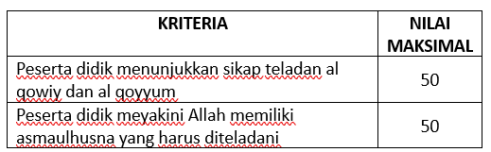
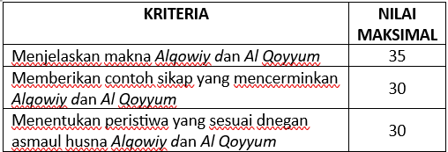
SumBeR BelAJAR
Buku Akidah Akhlak MI Kelas 5 Tahun 2022 Youtube
LKS
ASeSmen
Asesmen Formatif Non Kognitif (Penilaian kerja kelompok) Asesmen Formatif Kognitif Tes Tertulis (LKPD)
Asesmen Sumatif (UH)
RemiDiAl
- Sediakan sesi tambahan untuk menjelaskan kembali tentang Asmaulhusna
- Berikan contoh dalam kehidupan nyata yang mengandung Asmaulhusna
- Berikan tugas tamabahan untuk melatih pemahaman peserta didik
PenGAyAAn
Peserta didik yang daya tangkap kinerjanya lebih cepat dari peserta didik lain maka diberikan tugas tambahan seperti mencari contoh
penerapan sikap teladan asmaul husna al qowiy dan al qoyyum dalam kehidupan sehari-hari
RuBRik PenilAiAn SikAP

RuBRik PenilAiAn PenGetAhuAn

19

MATERI

Asmaul Husna adalah nama-nama indah Allah sekaligus sifat-sifat Allah Tuhan Semesta Alam. Sedikitnya ada 99 nama indah Allah.
Hal ini dijelaskan di dalam kitab suci Alquran yang menggambarkan keesaan-Nya. Masing-masing nama memiliki pengertian yang
bersifat baik dan agung.

l-Qawiyy artinya = Maha Kuat lagi Maha Perkasa.
Al-Qawiyy bisa juga berarti pemilik kekuatan yang tidak akan mengalami kelemahan selamanya.
ekuatan Allah Swt tidak ada batasnya. Tidak ada sesuatu apapun yang bisa menyamai kekuatan yang Allah Swt miliki. Tidak ada
keagungan yang lebih mulia dari keagungan Allah Swt. Semua makhluk di hadapan Allah Swt adalah lemah dan tidak berdaya.

Berikut contoh dan cara meneladani sifat al-Qawiyy Manusia harus kuat fisik dan mental terutama dalam
menghadapi ujian atau cobaan dari Allah Swt. Banyak orang yang ingin menjadi kuat.
Manusia tidak boleh sombong. Sekuat-kuatnya manusia, tidak ada yang melebihi kekuatan Allah Swt Yang Maha Kuat.

2. Al-Qayyum artinya = Yang Maha Mandiri atau Allah Yang Maha Berdiri Sendiri.

Allah tidak membutuhkan bantuan apapun dari seluruh makhluk dan Allah Swt juga tidak akan ditimpa kekurangan ataupun rasa butuh.
Makna Al Qayyum yang lainnya adalah Allah yang selalu mengatur makhluk-Nya. Dia selalu mengatur dan memperhatikan urusan makhluk-Nya, tidak mungkin Allah lalai sesaat pun dari mengawasi makhluk, kalau tidak demikian maka akan kacau aturan alam, dan alam semesta akan hancur sampai ke tonggak-tonggaknya.
Contoh dan cara meneladani sifat Al Qayyum
Kita harus menjadi seorang mukmin yang mandiri atau tidak menggantungkan orang lain.
Memperkuat iman dan takwa
Membiasakan diri untuk membantu dan memberi manfaat pada yang lain

20

LKPD
Kelas :
Kelompok : Nama anggota :


carilah arti dari asmaul husna Al Qowiy dan Al Qoyyum

cara meneladani asmaulhusna Alqowiy

cara meneladani asmaulhusna Alqoyyum

21

MODUL AJAR

IDentitAS MODul

Nama Penyusun Nama Sekolah Mata Pelajaran Kelas/Semester Alokasi Waktu
: Dwi Qurrota ‘Ayun
: MI Miftahul Huda
: Aqidah akhlak
: V / Ganjil
: 2 x 35 Menit

KOmPetenSi AwAl
Mengenal dan memahami Asmaulhusna serta meneladani Asmaulhusna
PROfil PelAJAR PAnCASilA
Mandiri Bernalar kritis
Bertaqwa kepada tuhan yang maha Esa Kreatif

22

MeDiA PemBelAJARAn
Worksheet Laptop
LCD proyektor
MODel PemBelAJARAn
PBP CTL
MetODe PemBelAJARAn
Ceramah Diskusi
Penugasan Proyek

23

KOMPETENSI INTI
TuJuAn PemBelAJARAn
Peserta didik mampu membuat tulisan indah asmaulhusna Alqowiy dan Al Qoyyum dengan benar
Peserta didik mampu mempraktikkan nilai-nilkai asmaulhusna Al Qowiy dan Al Qoyyum
PemAhAmAn BeRmAknA
Menanamkan sifat teladan Asmaulhusna dengan baik
PeRtAnyAAn PemAntik
Apakah kalian masih ingat dengan Asmaulhusna Alqowiy dan al Qoyyum ? Bagaimana penulisannya ?
KeGiAtAn PenDAhuluAn
- Peserta didik menjawab salam kemudian berdoa.
- Guru menanyakan kabar
- Peserta didik menjawab pertanyaan pemantik dari guru
- Guru menyampaikan tujuan pembelajaran
KeGiAtAn inti
- Guru menyampaikan pelajaran Asmaul Husna Al Qoyyum dan Al Qowiy danpenerapannya salam kehidupan sehari-hari
- Peserta didik dibagi menjadi beberapa kelompok
- Guru memberi contoh kaligrafi asmaulhusna Al Qowiy dan Al Qoyyum.
- Peserta didik bersama anggota kelompok membuat kolase asmaul husna dengan biji-bijian
- peserta didik diminta memaparkan hasil kerja
KeGiAtAn PenutuP
- guru dan peserta didik menyimpulkan pelajaran hari ini
- guru menutup kegiatan pembelajaran dengan doa penutup dan salam

24

SumBeR BelAJAR
Buku Akidah Akhlak MI Kelas 5 Tahun 2022 LKS
ASeSmen
Asesmen Formatif Non Kognitif (Penilaian kerja kelompok) Asesmen Formatif Kognitif Tes Tertulis (LKPD)
Asesmen Sumatif (UH)
RemiDiAl
- Sediakan sesi tambahan untuk menjelaskan kembali tentang Asmaulhusna
- Berikan contoh cara menulis asmaulhusna
- Berikan tugas tamabahan untuk melatih pemahaman peserta didik
PenGAyAAn
Peserta didik yang telah mencapai target kriteria ketercapaian tujuan pembelajaran diberikankegiatan pengayaan pembelajaran berdiferensiasi dengan mengerjakan soal-soal yang lebihmenantang
terkait pengidentifikasian peristiwa sehari-hari yang berkaitan dengan makna al-Mālik, al-Azīz, al-Quddūs, As-Salām dan al-
RuBRik PenilAiAn SikAP

RuBRik PenilAiAn PenGetAhuAn

25

RubRik PenilAiAn keteRAmPilAn


PEMILIHAN BAHAN

26



MATERI

l-Qawiyy artinya = Maha Kuat lagi Maha Perkasa.
Al-Qawiyy bisa juga berarti pemilik kekuatan yang tidak akan mengalami kelemahan selamanya.
ekuatan Allah Swt tidak ada batasnya. Tidak ada sesuatu apapun yang bisa menyamai kekuatan yang Allah Swt miliki. Tidak ada
keagungan yang lebih mulia dari keagungan Allah Swt. Semua makhluk di hadapan Allah Swt adalah lemah dan tidak berdaya.

Berikut contoh dan cara meneladani sifat al-Qawiyy Manusia harus kuat fisik dan mental terutama dalam
menghadapi ujian atau cobaan dari Allah Swt. Banyak orang yang ingin menjadi kuat.
Manusia tidak boleh sombong. Sekuat-kuatnya manusia, tidak ada yang melebihi kekuatan Allah Swt Yang Maha Kuat.
2. Al-Qayyum artinya = Yang Maha Mandiri atau Allah Yang Maha Berdiri Sendiri.

Allah tidak membutuhkan bantuan apapun dari seluruh makhluk dan Allah Swt juga tidak akan ditimpa kekurangan ataupun rasa butuh.
Makna Al Qayyum yang lainnya adalah Allah yang selalu mengatur makhluk-Nya. Dia selalu mengatur dan memperhatikan urusan makhluk-Nya, tidak mungkin Allah lalai sesaat pun dari mengawasi makhluk, kalau tidak demikian maka akan kacau aturan alam, dan alam semesta akan hancur sampai ke tonggak-tonggaknya.
Contoh dan cara meneladani sifat Al Qayyum
Kita harus menjadi seorang mukmin yang mandiri atau tidak menggantungkan orang lain.
Memperkuat iman dan takwa
Membiasakan diri untuk membantu dan memberi manfaat pada yang lain

27

LKPD

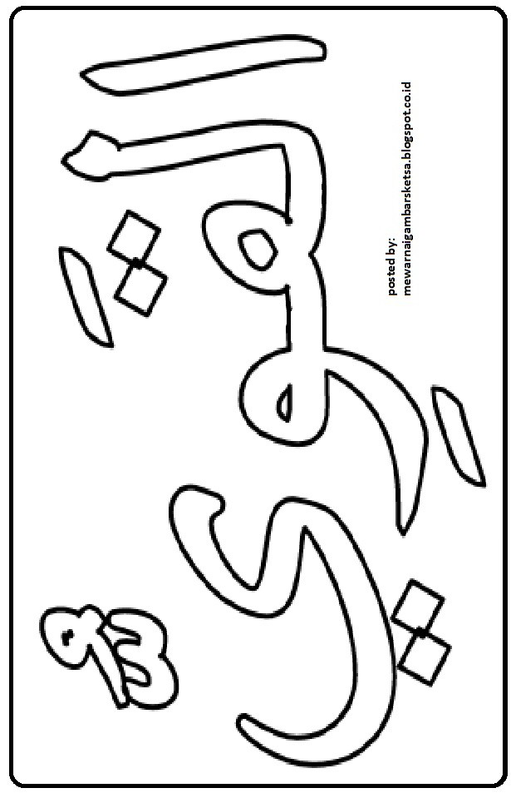
28

LKPD

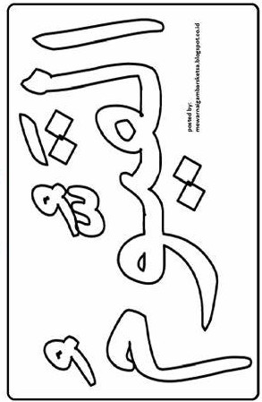
29

MODUL AJAR

IdentitAS MOdul

Nama Penyusun Nama Sekolah Mata Pelajaran Kelas/Semester Alokasi Waktu
: Achmad Hisyam Maulana
: MI Mambaul Hikam
: Akidah Akhlak
: 5 / Ganjil
: 2 x 35 menit

KOmPetenSi AwAl
Peserta didik sudah memahami makna beriman kepada hari akhir
Peserta didik sudah mengetahui pengertian dari iman Peserta didik sudah memahami peristiwa hari akhir
PROfil PelAJAR PAnCASilA
Beriman dan Bertakwa Berkolaborasi
Berpikir Kritis

30

MeDiA PemBelAJARAn
Buku
Video Edukasi Poster/Infografis
MODel PemBelAJARAn
Pembelajaran Kooperatif: Siswa bekerja dalam kelompok kecil untuk mendiskusikan materi.
Diskusi Kelas: Mendorong interaksi antara siswa dan guru serta antar siswa
MetODe PemBelAJARAn
Problem Based Learning (PBL)

31


KOMPETENSI INTI
TuJuAn PemBelAJARAn
Memahami konsep hari akhir dan pentingnya dalam Islam. Mengidentifikasi tanda-tanda hari akhir.
Menerapkan nilai-nilai akhlak yang baik sebagai persiapan menghadapi hari akhir.
PemAhAmAn BeRmAknA
Peserta didik dapat memahami dan menunjukkan sikap beriman kepada hari akhir
PeRtAnyAAn PemAntik
Apa itu hari akhir?
Bagaimana kejadian hari akhir itu?
KeGiAtAn PenDAhuluAn
Salam dan Doa: Memulai pelajaran dengan doa.
Ice Breaking: Permainan tanya jawab mengenai hari akhir.
Penyampaian Tujuan Pembelajaran: Menjelaskan apa yang akan dipelajari.
KeGiAtAn inti
Pemaparan Materi: Penyampaian konsep hari akhir melalui ceramah dan media visual.
Diskusi Kelas: Menyusun pertanyaan dan menjawabnya secara kelompok.
Kelompok Diskusi: Diskusi mengenai tanda-tanda hari akhir. Aktivitas Kreatif: Membuat poster atau infografis
KeGiAtAn PenutuP
Tanya Jawab Refleksi
Kesimpulan Doa Penutup

32


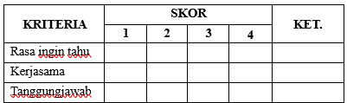
SumBeR BelAJAR
Buku
Al quran dan Hadits Vidio Edukasi
ASeSmen
Ulangan Harian Tugas Proyek Presentasi Kelompok
RemiDiAl
Ulangan Harian Tugas Proyek Presentasi Kelompok
PenGAyAAn
Proyek Kreatif: Membuat presentasi yang lebih mendalam tentang hari akhir.
Diskusi Panel: Diskusi tentang implikasi keyakinan akan hari akhir. Kunjungan Lapangan: Mengunjungi tempat pendidikan Islam.
eVAluASi PemBelAJARAn
Penilaian berdasarkan keaktifan siswa dalam diskusi.
Ulangan harian dan tugas proyek untuk mengukur pemahaman materi.
RuBlik PenilAiAn SikAP

33


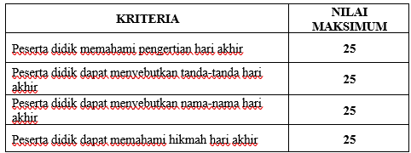

RuBRik PenilAiAn PenGetAhuAn

34


MATERI

Pengertian hari akhir
Hari akhir, dalam Islam, merujuk pada hari di mana seluruh umat manusia akan dibangkitkan dan dihisab (diperhitungkan) atas amal perbuatan mereka selama hidup di dunia. Hari ini juga dikenal sebagai "Hari Kiamat" dan merupakan bagian dari rukun iman yang keenam. Keyakinan akan hari akhir mengajarkan bahwa kehidupan di dunia ini bersifat sementara, dan setiap tindakan akan ada pertanggungjawabannya di hadapan Allah SWT.

Tanda tanda hari akhir
Tanda-tanda hari akhir dibagi menjadi dua kategori: tanda-tanda kecil dan tanda-tanda besar.
- Tanda-Tanda Kecil:
Munculnya banyak kemaksiatan dan perbuatan dosa. Banyaknya orang yang meninggalkan ajaran agama. Meningkatnya perselisihan dan konflik di antara umat manusia.
Munculnya fitnah dan berita bohong.
- Tanda-Tanda Besar:
Munculnya Dajjal sebagai fitnah terbesar.
Turunnya Isa Al-Masih (Yesus) untuk membunuh Dajjal. Munculnya Ya'juj dan Ma'juj (Gog dan Magog).
Terjadinya gempa bumi besar dan huru-hara di seluruh dunia.

Proses kehidupan setelah mati
- Alam Barzakh:
Setelah mati, jiwa akan memasuki alam barzakh, yaitu fase antara kehidupan dunia dan hari kebangkitan. Di sini, jiwa akan mendapatkan balasan atas amal perbuatan selama hidup. Orang yang beriman akan merasakan kenyamanan dan kebahagiaan, sedangkan orang yang kafir atau berbuat jahat akan merasakan siksa.
- Kebangkitan:
Pada hari kiamat, semua manusia akan dibangkitkan dari kubur mereka. Jenis kebangkitan ini adalah untuk dihisab.
Setiap amal perbuatan akan ditimbang, dan berdasarkan hasil timbangannya, manusia akan ditempatkan di surga atau neraka.

35

MATERI

Kesimpulan

Pemahaman tentang hari akhir, tanda-tandanya, dan proses kehidupan setelah mati sangat penting dalam membangun kesadaran moral dan akhlak yang baik. Keyakinan ini mendorong umat Islam untuk berbuat baik dan menjauhi kemungkaran, serta mempersiapkan diri untuk kehidupan setelah mati.



36

LKPD
NAMA ANGGOTA KELOMPOK


Sebutkan tiga tanda hari akhir dan jelaskan.
Buatlah ringkasan tentang proses kehidupan setelah mati.
37

MODUL AJAR

IDentitAS MODul

Nama Penyusun Nama Sekolah Mata Pelajaran Kelas/Semester Alokasi Waktu
: Achmad HIsyam Maulana
: MI Mambaul Hikam
: Akidah Akhlak
: 5 / Ganjil
: 2 x 35 Menit

KOmPetenSi AwAl
Siswa memiliki pengetahuan dasar tentang konsep hari akhir. Siswa memahami pentingnya akhlak dalam kehidupan sehari- hari.
PROfil PelAJAR PAnCASilA
Beriman dan Bertakwa Berkolaborasi
Berpikir Kritis



38

MeDiA PemBelAJARAn
Buku
Video Edukasi Poster/Infografis
MODel PemBelAJARAn
Pembelajaran Kooperatif: Siswa bekerja dalam kelompok kecil untuk mendiskusikan materi.
Diskusi Kelas: Mendorong interaksi antara siswa dan guru serta antar siswa
MetODe PemBelAJARAn
Problem Based Learning (PBL)

39

KOMPETENSI INTI
TuJuAn PemBelAJARAn
Memahami nama-nama hari akhir dalam konteks ajaran Islam. Menjelaskan makna dan pentingnya setiap nama hari akhir.
Menerapkan nilai-nilai akhlak yang baik sebagai persiapan menghadapi hari akhir.
PemAhAmAn BeRmAknA
Peserta didik dapat memahami dan menunjukkan sikap beriman kepada hari akhir
PeRtAnyAAn PemAntik
Apa saja nama nama hari akhir? Bagaimana keadaan hari akhir itu?
KeGiAtAn PenDAhuluAn
Salam dan Doa: Memulai pelajaran dengan doa.
Ice Breaking: Permainan tanya jawab mengenai hari akhir.
Penyampaian Tujuan Pembelajaran: Menjelaskan apa yang akan dipelajari.
KeGiAtAn inti
Pemaparan Materi: Penyampaian konsep hari akhir melalui ceramah dan media visual. Diskusi Kelas: Menyusun pertanyaan dan menjawabnya secara kelompok.
Kelompok Diskusi: Diskusi mengenai tanda-tanda hari akhir. Aktivitas Kreatif: Membuat poster atau infografis
KeGiAtAn PenutuP
Tanya Jawab Refleksi
Kesimpulan Doa Penutup

40


SumBeR BelAJAR
Guru memberikan penjelasan ulang tentang materi yang belum difahami
Guru memberikan tugas tambahan kepada siswa yang berkaitan dengan materi
ASeSmen
Ulangan harian mengenai nama-nama hari akhir. Tugas proyek poster
RemiDiAl
Ulangan Harian Tugas Proyek Presentasi Kelompok
PenGAyAAn
Proyek Kreatif: Membuat presentasi yang lebih mendalam mengenai salah satu nama hari akhir.
Diskusi Panel: Diskusi tentang pentingnya keyakinan akan hari akhir dalam kehidupan sehari-hari.
EVAluASi PemBelAJARAn
Penilaian berdasarkan keaktifan siswa dalam diskusi.
Ulangan harian dan tugas proyek untuk mengukur pemahaman materi
RuBRik PenilAiAn SikAP

41


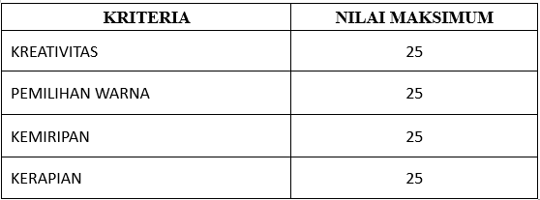

RuBRik PenilAiAn keteRAmPilAn

RuBRik PenilAiAn PenGetAhuAn

42

MATERI
Pengertian Nama-Nama Hari Akhir

Nama-nama hari akhir merujuk pada istilah-istilah yang digunakan dalam ajaran Islam untuk menggambarkan berbagai aspek dari kehidupan setelah mati hingga hari pembalasan. Masing-masing nama mencerminkan peristiwa penting yang akan terjadi pada akhir zaman dan memberikan
pemahaman tentang konsekuensi dari tindakan manusia di dunia.
Makna dari Setiap Nama Hari Kiamat:
Makna: Hari Kiamat adalah hari di mana seluruh alam semesta akan
dihancurkan dan diakhiri. Dalam istilah Arab, "Kiamat" berarti "bangkit" atau "berdiri". Hari ini menandai dimulainya proses kebangkitan seluruh umat manusia untuk dihisab.

Konsekuensi: Hari ini menunjukkan betapa besar kekuasaan Allah, di mana segalanya akan kembali kepada-Nya untuk diadili.

Hari Kebangkitan:
Makna: Hari Kebangkitan adalah hari di mana semua manusia yang telah mati akan dibangkitkan dari kubur mereka. Dalam Islam, semua amal
perbuatan akan diperhitungkan, dan setiap jiwa akan dihadapkan kepada Tuhannya.

Konsekuensi: Ini menegaskan bahwa setiap tindakan di dunia akan ada balasannya, baik itu baik maupun buruk.

Hari Hisab:
Makna: Hari Hisab adalah hari di mana semua amal perbuatan manusia akan dihitung dan diperiksa. "Hisab" berarti perhitungan atau penilaian. Pada hari ini, setiap individu akan dimintai pertanggungjawaban atas segala tindakan yang dilakukan selama hidup.

Konsekuensi: Proses ini akan menentukan nasib seseorang, apakah akan mendapatkan surga atau neraka, berdasarkan amal perbuatan mereka.

Hari Pembalasan:
Makna: Hari Pembalasan adalah hari di mana setiap individu akan menerima balasan yang setimpal atas amal baik dan buruk yang telah dilakukan. Ini adalah puncak dari proses penghisaban, di mana keadilan Allah ditegakkan.

43

MATERI


Konsekuensi: Hari ini menunjukkan betapa pentingnya akhlak dan tindakan dalam kehidupan sehari-hari, karena pada hari ini, tidak ada satu amal pun yang luput dari perhatian Allah.

Kesimpulan
Memahami nama-nama hari akhir dan maknanya sangat penting dalam membangun kesadaran moral dan spiritual. Ini mendorong
umat Islam untuk hidup sesuai dengan ajaran agama, berbuat baik, dan menjauhi kemungkaran, serta mempersiapkan diri menghadapi kehidupan setelah mati.

44


LKPD

Tugas:
- Sebutkan dan jelaskan empat nama hari akhir.
- Buatlah ringkasan tentang makna setiap nama hari akhir.
- Buatlah poster tentang hari akhir !

45

MODUL AJAR

IDentitAS MODul

Nama Penyusun Nama Sekolah Mata Pelajaran Kelas/Semester Alokasi Waktu
:Nurul Hidayati
:Madrasah ibtidaiyah Nurul Islam
:Akidah Akhlak MI
: V / 1
:2×35 menit

KOmPetenSi AwAl
Peserta didik menjalankan adab bertamu Peserta didik memahami makna adab bertamu
Peserta didik mampu mengimplementasikan adab bertamu dan menyebutkan contoh
PROfil PelAJAR PAnCASilA
Mandiri Bernalar kritis
Berakhlak mulia

46


MeDiA PemBelAJARAn

kertas A4 bergambar dari guru, dan pensil

MODel PemBelAJARAn
Tatap muka/Ceramah Penugasan
MetODe PemBelAJARAn
Tanya jawab
penggunaan media gambar


TARGet PemBelAJARAn
siswa kelas V MI
47

KOMPETENSI INTI
TuJuAn PemBelAJARAn
Menerima dan menjalankan ajaran agama yang dianutnya. Menunjukkan perilaku jujur, disiplin tanggung jawab, santun, peduli dan percaya diri dalam berinteraksi dengan keluarga,teman, guru, dan tetangga.
PemAhAmAn BeRmAknA
Bertamu merupakan kegiatan mengunjungi rumah sahabat,kerabat,
ataupun orang lain dengan tujuan untuk menjalin persaudaraan ataupun untuk suatu keperluan lain.
PeRtAnyAAn PemAntik
Apa yang di maksud adab bertamu? Bagaimana sikap kita ketika bertamu?
KeGiAtAn PenDAhuluAn
- Peserta didik menjawab salam dari guru dan menunjuk ketua kelas untuk memimpin do'a
- peserta didik mengkondisikan kelas dan menjawab absen guru
- Peserta didik menjawab pertanyaan pemantik yang di berikan oleh guru.
KeGiAtAn inti
- Peserta didik mendengarkan penjelasan yang di sampaikan guru.
- Peserta didik memberikan contoh sikap hormat dan toleran.
- peserta didik di suruh menarik garis pada gambar yang di sediakan guru.
KeGiAtAn PenutuP
- Peserta didik menyimpulkan materi yang di sampaikan guru
- Peserta didik melakukan refleksi terhadap pembelajaran yang telah di lakukan
- Peserta didik membaca do'a bersama setelah selesai belajar

48

SumBeR BelAJAR
Buku panduan akidah akhlak MI kelas V LKPD

ASeSmen
Observasi:mengamati peserta didik selama proses belajar
Wawancara:melakukan wawancara singkat pada peserta didik untuk menggali potensi pemahaman mereka tentang adab bertamu
Jurnal Refleksi:meminta peserta didik untuk mempraktikkan adab bertamu untuk merefleksikan pengalaman mereka.
RemiDiAl
Peserta didik yang belum mencapai target maka peserta didik
1).di berikan bimbingan tambahan secara individu untuk memahami materi kembali
2).peserta didik di berikan kesempatan kembali untuk menunjukkan sikap hormat dan toleran
3).peserta didik di berikan kesempatan kembali untuk menebak gambar yang di berikan guru.
PenGAyAAn
Bagi peserta didik yang tanggap kinerjanya lebih cepat dari peserta didik yang lain maka di berikan tugas tambahan seperti mengajak temannya untuk saling sapa terhadap teman, guru,tetangga sebagai adab bertamu yang baik.
Dorong peserta didik untuk menjalankan sikap berinteraksi dengan keluarga, teman, guru dan tetangga.

49


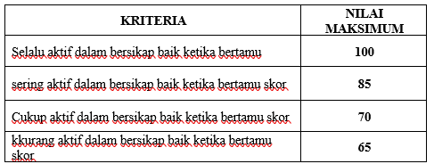
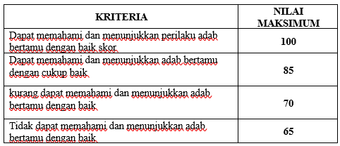
EVAluASi PemBelAJARAn
Guru memberikan penjelasan ulang tentang materi yang belum difahami
Guru memberikan tugas tambahan kepada siswa yang berkaitan dengan materi
RuBlik PenilAiAn SikAP

RuBik PenilAiAn PenGetAhuAn

50

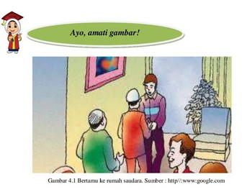
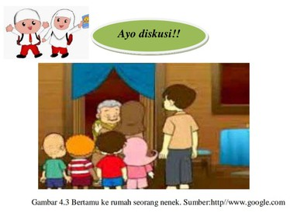
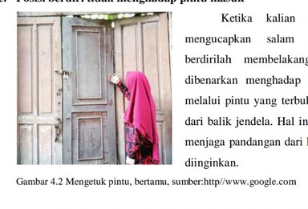
MATERI

Bertamu dalam Bahasa Arab dikenal dengan istilah “ataa liziyaroti” artinya datang berkunjung. Menurut istilah bertamu merupakan kegiatan mengunjungi rumah sahabat, kerabat, ataupun orang lain dengan tujuan untuk menjalin persaudaraan ataupun untuk suatu keperluan lain dalam rangka menciptakan kebersamaan dan
kemaslahatan bersama. ADAB-ADAB BERTAMU:
Adab bertamu di antaranya: mengucapkan salam, meminta izin masuk, membelakangi pintu, bertamu tidak boleh lebih dari tiga hari, kembali pulang ketika
tuan rumah tidak mengijinkan masuk, tidak memandang seluruh ruangan dengan
penuh kecurigaan, dan tidak mengintip. ADAB PENERIMA TAMU
Adab penerima tamu di antaranya adalah memuliakan tamu, menyediakan jamuan
makanan dan mengundang tamu, melayaninya selama tiga hari, menemani makan,
tidak menyusahkan tamu, dan mengantarkan sampai pintu ketika tamu pulang.

51

LKPD

Guru menyediakan gambar beberapa adab bertamu dengan baik

Tariklah gambar di bawah ini dan pasangkan sesuai dengan adab bertamu dengan benar!






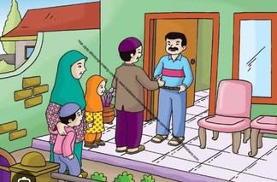


52

MODUL AJAR

IDentitAS MODul

Nama Penyusun Nama Sekolah Mata Pelajaran Kelas/Semester Alokasi Waktu
:Nurul Hidayati
:Madrasah ibtidaiyah Nurul islam
:Akidah Akhlak MI
:V/2
:2×35 menit (1 pertemuan)

KOmPetenSi AwAl
Peserta didik menerapkan adab bertamu Peserta didik memahami hikmah bertamu Peserta didik mempelajari adab bertamu
PROfil PelAJAR PAnCASilA
Beriman kepada Alloh Berakhlak mulia Mandiri
Toleransi

53


MeDiA PemBelAJARAn
Wayang gambar Stik kayu
lem/doubletipe proyektor
MODel PemBelAJARAn
Role play Penugasan
MetODe PemBelAJARAn
Diskusi kelompok melihat video
Bermain peran menggunakan wayang gambar
TARGet PeSeRtA DiDik
Peserta didik kelas V MI
54


KOMPETENSI INTI
TuJuAn PemBelAJARAn
Peserta didik memahami pengetahuan faktual dengan cara mengamati (mendengar, melihat) berdasarkan rasa ingin tahu tentang dirinya
Peserta didik mampu menerapkan adab bertamu
PemAhAmAn BeRmAknA
Adab bertamu juga mempunyai hikmah di antaranya tumbuhnya rasa toleran, terjalinnya persahabatan dan kerja sama yang baik, menciptakan perdamaian dan mempererat persaudaraan, sarana berdakwah,
mendapatkan rahmat dan ampunan, dilapangkan rezeki dan dipanjangkan umur, serta sarana bersedekah.
PeRtAnyAAn PemAntik
Kapan kita harus bertamu?
Bagaiman sehausnya sikap kita saat bertemu keluarga, teman, guru, dan tetangga?
pernahkah kalian melihat temanmu yang tidak sopan saat bertamu?
KeGiAtAn PenDAhuluAn
Peserta didik melakukan salam pembuka dan membaca do'a bersama peserta didik mengkondisikan kelas
peserta didik Mereview pelajaran kemarin
Peserta didik menjawab pertanyaan pemantik yang di berikan oleh guru
KeGiAtAn inti
- Peserta didik mendengarkan materi yang disampaikan guru melalui contoh visual
- peseeta didik mendiskusikan dengan teman kelompok tentang penerapan adab bertamu.
- peserta didik mendemonstrasikan hasil diskusi dengan bermain peran
- peserta ddidik di suruh mengerjakan lkpd halaman 54
KeGiAtAn PenutuP
- Peserta didik menyimpulkan materi adab bertamu beserta hikmah dan penerapan nya
- peserta didik membaca do'a bersama setelah pembelajaran berakhir.

55

SumBeR BelAJAR
Buku panduan akidah akhlak MI kelas V LKPD
ASeSmen
Observasi:Mengamati peserta didik selama pembelajaran berlangsung selama video di putar
wawancara:melakukan wawancara singkat untuk menggali pemahaman tentang adab dan hikmah bertamu.
Refleksi:peserta didik menulis refleksi terhadap kehidupan sehari-hari supaya mudah menerapkan adab dan mendapatkan hikmah bertamu.
Portofolio:mengumpulkan hasil diskusi tentang penerapan adab bertamu.
RemiDiAl
- Untuk peserta didik yang belum mencapai target, di berikan pemahaman
kembali tentang memahami penerapan adab bertamu
- Memberikan contoh yang faktual agar lebih mudah di pahami
- Berikan tugas-tugas sederhana untuk melatih pemahaman peserta didik.
PenGAyAAn
Bagi peserta didik yang tingkat kinerjanya lebih cepat daya tangkapnya dari peserta didik yang lainnya di berikan tugas tambahan seperti mencari video lain yang menunjukkan penerapan adab bertamu.Dorong peserta didik untuk bersikap yang baik saat bertamu.
EVAluASi PemBelAJARAn
Guru memberikan penjelasan ulang tentang materi yang belum difahami
Guru memberikan tugas tambahan kepada siswa yang berkaitan dengan materi

56


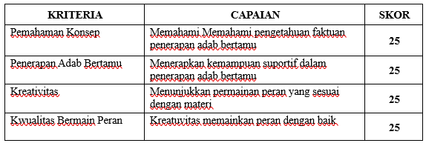
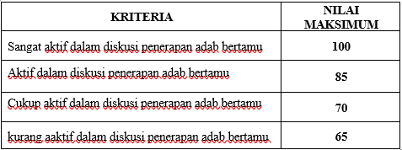
RuBRik PenilAiAn keteRAmPilAn

RuBik PenilAiAn PenGetAhuAn

57


MATERI

ADAB BERTAMU
Agama Islam mengatur seluruh perilaku atau tindak tanduk manusia, mulai dari bangun tidur hingga tidur kembali semua ada tata cara atau aturannya termasuk bertamu. Baik yang bertamu atau tuan rumahnya.
Ada beberapa hal yang perlu diperhatikan ketika bertamu, 1. mengucapkan salam
- meminta iizin masuk
- Posisi berdiri tidak menghadap pintu masuk
- Bertamu tidak boleh lebih dari tiga hari
- Kembali pulang ketika tuan ruma tidak mengizinkan masu
- Tidak memandang seluruh ruangan dengan penuh kecurigaan
- Menjawab dengan nama yang jelas, jika pemilik rumah bertanya“Siapa?

Waktu Bertamu
Bertamu dengan niat silaturrahim merupakan ibadah dan akan banyak mendapat manfaat. Nah, agar bertamu kita tidak merugikan dan menjadi indah,
hendaknya adab-adab sesuai syari‟at harus diperhatikan dan diamalkan.
Salah satunya
adalah memilih waktu yang tepat untuk bertamu.
Ada waktu yang pas untuk bertamu, namun ada waktu-waktu yang tidak tepat
untuk bertamu dan harus dihindari, yakni
- Waktu sebelum shalat subuh;
- Waktu shalat atau waktu dzikir dan membaca al-Qur‟an;
- Waktu istirahat atau tidur siang;
- Setelah shalat isya‟.
HKMAH BERTAMU
Apabila adab bertamu ditegakkan dengan baik, maka akan mendapatkan manfaat atau hikmah yang besar bagi orang bertamu atau orang yang
kedatangan
tamu. Ada beberapa hikmah bertamu di antaranya adalah
  - Bertamu dengan adab yang baik dapat menumbuhkan sikap toleran
terhadap orang lain dan menjauhkan sikap paksaan, tekanan, ancaman dan lain-lain. Islam mengajarkan tata cara dalam pergaulan harus
dengan adab atau budi pekerti yang baik dan selalu menghargai orang lain.
  - Islam memandang setiap orang mempunyai persamaan dan kesesuaian dalam berbagai hal dan kepentingan. Karena itu dengan bertamu
seorang akan mempertemukan persamaan ataupun kesesuaian, sehingga akan terjalin persahabatan dan kerja sama yang baik.

58



MATERI

- Bertamu dapat menciptakan perdamaian dan mempererat persaudaraan.
- Bertamu sebagai sarana untuk berdakwah dan menciptakan kehidupan masyarakat yang bermartabat. Orang yang bertamu bisa menyampaikan kabar dan kebenaran, tuan rumah dapat memahami kabar dan berita kebenaran yang disampaikan. Dengan demikian telah terjadi proses dakwah.Datangnya membawa rahmat dan kepulangannya membawa ampunan bagi tuan rumah.
- Diluaskan rezeki dan dipanjangkan umur untuk ibadah
- Biasanya mereka tersenyum, maka mereka memperoleh kebaikan, karena memberi senyum termasuk sedekah.

59



LKPD
Pilihlah jawaban yang paling tepat dengan memberi tanda silang (X) pada huruf A, B, C, atau D!

- waktu bertamu yang baik adalah Perilaku yang tidak boleh dilakukan ketika
bertamu adalah ....
  - mengucapkan salam dan mengetuk pintu
  - berdiri dengan posisi badan membelakangi pintu
  - bertamu menginap selama seminggu
  - menjawab dengan nama yang jelas ketika ditanya
- Nabi Muhammad Saw merupakan suritauladan yang baik. Beliau memberi contoh
waktu bertamu yang baik adalah ....
  - pagi dan sore
  - waktu istirahat
  - sebelum shubuh
  - siang dan malam
- Pak Syahid suka berkunjung ke rumah saudara dan teman-temannya. Banyak manfaat yang diperoleh oleh pak Syahid adalah ....
  - menghabiskan jamuan
  - merepotkan tuan rumah
  - mempererat persaudaraan
  - mengisi waktu luang
- Evi dan Najah teman sekelas, sepulang sekolah Najah ingin berkunjung ke rumah
Evi. Maka sikap yang harus ditunjukkan Evi adalah ....
  - menemani jamuan makan
  - membiarkan di luar rumah
  - segera meminta temannya pulang
  - ditinggal tidur dahulu
- Bertamu dapat menjadi sarana berdakwah, maksudnya adalah ....
  - membantu teman yang kesusahan
  - meluaskan rezeki dan panjang umur
  - menyampaikan berita kebenaran
  - menyampaikan cendera mata

Jawablah pertanyaan-pertanyaan di bawah ini dengan tepat!

- Mengapa bertamu harus diatur dalam syari‟at Islam?
- Apa manfaat bertamu?
- Apa yang kalian lakukan ketika diajak berkunjung oleh orangtuamu?
- Apa sikap kalian ketika berkunjung ke teman yang sakit?
- Bagaimana tata cara bertamu di daerahmu?
60

MODUL AJAR

IDentitAS MODul
Nama Penyusun Nama Sekolah Mata Pelajaran Kelas/Semester
Alokasi Waktu
Bella Risma
: MI Al Huda
: Aqidah Akhlak
: V / Ganjil
; 2x35 menit
KOmPetenSi AwAl
Peserta didik memahami arti teguh pendirian dan pentingnya dalam kehidupan sehari-hari.
Peserta didik dapat mengidentifikasi contoh sikap teguh pendirian dalam berbagai situasi.Peserta didik sudah memahami peristiwa hari kiamat
PROfil PelAJAR PAnCASilA
Beriman, Bertakwa kepada Tuhan YME, dan Berakhlak Mulia Mandiri
Gotong royong

61

MeDiA PemBelAJARAn
Buku siswa Pendidikan Agama Islam SD LCD dan proyektor
Buku pendukung
MODel PemBelAJARAn
Pembelajaran berbasis masalah Pembelajaran aksi nyata
Pembelajaran berbasis permainan
MetODe PemBelAJARAn
Ceramah Diskusi
Permainan Penugasan



62

KOMPETENSI INTI
TuJuAn PemBelAJARAn
Menumbuhkan sikap gotong-royong dan mawas diri sebagai bentuk keimanan kepada hari akhir dengan benar.

Menjelaskan makna iman kepada hari akhir dengan benar. Menganalisis sikap beriman kepada hari akhir
PemAhAmAn BeRmAknA
Peserta didik memahami bahwa teguh pendirian adalah kemampuan untuk tetap konsisten dan percaya pada nilai, prinsip, atau keyakinan yang benar, meskipun menghadapi tekanan, pengaruh, atau situasi yang sulit.
PeRtAnyAAn PemAntik
Apa arti memiliki pendirian yang teguh?
Bagaimana cara membentuk dan mempertahankan pendirian yg kokoh?
KeGiAtAn PenDAhuluAn
Siswa diminta untuk berdoa bersama-sama Siswa diminta untuk siap belajar
Siswa diminta untuk mengecek kehadiran peserta didik lainnya
Siswa diberi pertanyaan pancingan apakah mereka sudah mengetahui tentang Apa yang kaliah ketahui tentang teguh pendirian?
KeGiAtAn inti
- Peserta didik dibentuk menjadi beberapa kelompok
- Peserta didik diberi Lembar Kerja (LK)
- Peserta didik berdiskusi dengan kelompok menyelesaikan LK yang diberikan oleh Guru
- Peserta didik mencari jawaban dari buku LKS ataupun buku paket. jika ada hal yang tidak mengerti dapat ditanyakan pada Guru
KeGiAtAn PenutuP
Guru memberikan penjelasan ulang tentang materi yang belum difahami
Guru memberikan tugas tambahan kepada siswa yang berkaitan dengan materi
doa penutup dan salam 63


Buku paket Akidah Akhlak MI Kelas 5 2020 LKPD
SumBeR BelAJAR
LKS
ASeSmen
Siswa diberikan materi tambahan yang berkaitan dengan materi yang telah dipelajari
Siswa diberikan tugas tambahan tentang materi yang lebih luas terkait materi yang telah dipelajari
RemiDiAl
Siswa yang belum mencapai tujuan pembelajaran mampu memahami arti dan pentingnya sikap teguh pendirian serta menunjukkan sikap tersebut melalui aktivitas sederhana.
PenGAyAAn
Menerapkan sikap teguh pendirian pada situasi yang lebih kompleks.
Membantu orang lain memahami pentingnya sikap teguh pendirian melalui kegiatan kreatif.
EVAluASi PemBelAJARAn
Guru memberikan penjelasan ulang tentang materi yang belum difahami
Guru memberikan tugas tambahan kepada siswa yang berkaitan dengan materi

64


kriteria

selalu konsisten dalam pendirian, jujur dan menghargai pendapat teman saat bediskusi

sering konsisten dalam pendirian, jujur dan menghargai pendapat teman saat bediskusi

kadang konsisten dalam pendirian, jujur dan menghargai pendapat teman saat bediskusi

kurang konsisten dalam pendirian, jujur dan menghargai pendapat teman saat bediskusi
sekor 100
85

70

55
RuBlik PenilAiAn SikAP

RuBRik PenilAiAn keteRAmPilAn

65
kriteria

mampu menyampaikan argumen dengan sangat logis, rapi dan mendukung keteguhan pendirian

mampu menyampaikan argumen dengan logis dan cukup mendukung keteguhan pendirian

mampu menyampaikan argumen sederhana,namun kurang mendukung keteguhan pendirian

tidak mampu menyampaikan argumen dengan jelas dan baik mendukung keteguhan pendirian
sekor

100

85

70

55


keriteria

emaha,i konsep keteguhan pendirian dengan sangat baik dan mampu memberikan contoh nyata

emaha,i konsep keteguhan pendirian dengan sangat baik dan mampu memberikan contoh sederhana

emahami konsep keteguhan pendirian secara persial dengan contoh yang kurang releven

tidak memahami konsep keteguhan pendirian dan tidak mampu memberikan contoh
srkor 100
85

70

55

RuBik PenilAiAn PenGetAhuAn

66

MATERI
Teguh pendirian
Teguh pendirian adalah kegiatan untuk mempertahankan kebenaran yang istilah menjadi keyakinannya
firman Allah dalam surat Al - Abqaaf ;13
ا ن اﻟﺪﻳﻦ ﻗﺎﻟﻮا رﺑﻨﺎ ا ﻟﻠﻪ ﺛﻢ اﺳﺘﻘﺎﻣﻮاﻓﻼ ﺧﻮف ﻇﻴﻬﻤﻮﻻﻫﻢ ﻳﺤﺰﻧﻮ ن

Artinya " sesungguhnya orang orang yang berkata " Tuhan kami adalah Allah " kemudian mereka tetap istiqamah tidak ada rasa kawatir pada mereka dan mereka tidak ( pulang ) bersedih hati " ( Q.S Al- Ahqaaf, 46.13 )

Ciri-ciri teguh pendirian
tidak akn mudah terpengaruh oleh bujukan atau rayuan orang lain
tidak mudah putus asa
apa bilang menghadapi kesulitan Tidak mudah menyerah mempunyai pendirian yang kuat
keyakinannya tidak mudah Goya

Hal hal yang perlu di lakukan agar mempunyai sikap teguh pendirian adalah banyak bergaul dengan orang-orang yang mempunyai sifat teguh pendirian banyak membaca kisah kisah orang-orang yang mempunyai sifat teguh pendirian Membiasakan sikap berpikir kritis sebelum berbuat Tidak tergesa-gesa dalam mengambil suatu keputusan

Manfaat Teguh Pendirian
Tidak mudah di pengaruhi orang lain Tidak mudah di bujuk untuk berbuat jahat mudah memilih ajakan yang baik tegas menolak ajakan yang jahat percaya pada diri sendiri

67

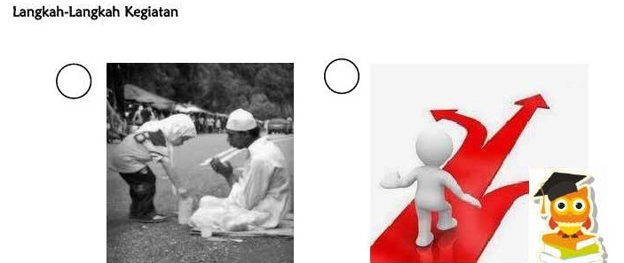

LKPD

Mata Pelajaran: Kelas: ...
Materi:

- Setelah mengamati gambar di atas. Diskusikan dengan kelompok mu akhlak terpuji manakah yang ditampilkan di gambar tersebut ! Gambar 1 :
Gambar 2 :
Gambar 3 :

- Apa yang akan kamu lakukan jika kamu menemui kegagalan dalam kehidupan ?

- Tuliskan pengalamanmu yang menunjukkan sikap optimis!

68

MODUL AJAR

IDentitAS MODul
Nama Penyusun Nama Sekolah Mata Pelajaran Kelas/Semester
Alokasi Waktu
:Bella Risma
: MI Al Huda
: Aqidah Akhlak
: V / Ganjil
:; 2x35 menit
KOmPetenSi AwAl
Peserta didik membaca kisah teladan Nabi Ibrahim As. Peserta didik memahami kisah keteguhan pendirian kedermawanan, dan tawakal kisah nabi Ibrahim As.

PROfil PelAJAR PAnCASilA
Beriman, bertakwa kepada Tuhan Yang Maha Esa, dan berakhlak mulia
Berkebinekaan global Bergotong royong
Mandiri Bernalar kritis

69

MeDiA PemBelAJARAn
Media Visual: Media Audio: Media Interaktif:
MODel PemBelAJARAn
Pembelajaran berbasis masalah Pembelajaran aksi nyata
Pembelajaran berbasis permainan
MetODe PemBelAJARAn
Ceramah interaktif Diskusi kelompok
Bermain peran (role play) Tanya jawab

70

KOMPETENSI INTI
TuJuAn PemBelAJARAn
Menjelaskan kisah keteguhan Nabi Ibrahim AS dalam menghadapi berbagai ujian.
Menceritakan peristiwa penting dalam hidup Nabi Ibrahim AS dengan urutan yang benar.
Menerapkan nilai-nilai keteguhan, sabar, dan tawakal dalam kehidupan sehari-hari.
PemAhAmAn BeRmAknA
Peserta didik dapat memahami bagaimana Nabi Ibrahim AS tetap teguh pada keyakinannya meskipun menghadapi tantangan besar, seperti perintah untuk meninggalkan keluarga atau perintah menyembelih putranya, Nabi Ismail AS.
PeRtAnyAAn PemAntik
"Kenapa Nabi Ibrahim AS sangat teguh dan sabar dalam menghadapi ujian yang berat?"
Apa sikap nabi Ibrahim as yang bisa kalian contoh?
KeGiAtAn PenDAhuluAn
Guru membuka pelajaran dengan bertanya kepada siswa tentang pengalaman mereka ketika menghadapi ujian atau kesulitan.
Guru menghubungkan pengalaman tersebut dengan ujian-ujian yang dihadapi oleh Nabi Ibrahim AS.
Menyampaikan tujuan pembelajaran hari ini: mengenal kisah Nabi Ibrahim AS yang sangat teguh dan sabar dalam menjalankan perintah Allah.
KeGiAtAn inti
Peserta didik untuk mengamati infografis pada LKS. Infografis babini menyajikan materi tentang pengertian dari Syahadat tauhid dan
syahadat rasul beserta artinya
Peserta didik mengamati infografis dengan baik dan peserta didik bertanya jawabterkait kalimah syahadat.
Guru memberikan penjelasan tambahan apabila peserta didik belum memahamiinfografisSetelah itu guru memberikan kata kunci topik yang akan dibahas.

71

KEGIATAN PENUTUP
Guru memberikan penjelasan ulang tentang materi yang belum difahami
Guru memberikan tugas tambahan kepada siswa yang berkaitan dengan materi
doa penutup dan salam
SumBeR BelAJAR
Guru memberikan penjelasan ulang tentang materi yang belum difahami
Guru memberikan tugas tambahan kepada siswa yang berkaitan dengan materi
ASeSmen
peserta didik diberikan materi tambahan yang berkaitan dengan materi yang telah dipelajari
peserta didik diberikan tugas tambahan tentang materi yang lebih luas terkait materi yang telah dipelajari
RemiDiAl
Remidial Kegiatan perbaikan hasil belajar peserta didik yang belum
mampumenyimpulkan dan mengambil hikmah dari kisah keteladanan nabi Ibrahim a.s atau belum memenuhi target pencapaian, dibawah
bimbingan guru dan melakukan penilaian kembali.
PenGAyAAn
Pengayaan diberikan kepada peserta didik yang telah mencapai kompetensi dantujuan pembelajaran.
Guru memberikan pertanyaan-pertanyaan yang lebih variatif dengan menambahkeluasan dan kedalaman materi yang mengarah padahigh order thinking
Program pengayaan dilakukan di luar jam belajar efektif
EVAluASi PemBelAJARAn
Peserta didik memberikan penjelasan ulang tentang materi yang belum difahami
Peserta didik memberikan tugas tambahan kepada siswa yang berkaitan dengan materi

72

kriteria

selalu meneladani sikap teguh nabi Ibrahim AS , konsisten dalam , pendirian,sabar dan menghargai pendapat teman saat berdiskusi

Sering meneladani sikap teguh nabi Ibrahim AS , konsisten dalam , pendirian,sabar dan menghargai pendapat teman saat berdiskusi

Kadang meneladani sikap teguh nabi Ibrahim AS , konsisten dalam , pendirian,sabar dan menghargai pendapat teman saat berdiskusi

Jarang atau tidak meneladani sikap teguh nabi Ibrahim AS , konsisten dalam , pendirian,sabar dan menghargai pendapat teman saat berdiskusi
Sekor 100
85

70

55
kriteria

Sangat mampu menceritakan kisah nabi Ibrahim as dengan runtut,jelas ,dan menggambarkan keteguhan pendirian beliau

mampu menceritakan kisah nabi Ibrahim as dengan cukup runtut,jelas ,dan menggambarkan keteguhan pendirian beliau

Kurang mampu menceritakan kisah nabi Ibrahim as dengan cukup runtut,jelas ,dan kurang menggambarkan keteguhan pendirian beliau

Tidak mampu menceritakan kisah nabi Ibrahim as dengan cukup runtut,jelas ,dan tidak menggambarkan keteguhan pendirian beliau
sekor 100
85

70

55
RuBlik PenilAiAn SikAP

RuBRik PenilAiAn keteRAmPilAn

73


MATERI

KISAH KETEGUHAN HATI NABI IBRAHIM AS

Gambar 5.2 kisah Nabi Ibrahim As. Sumber: https//www. Google.com kartun Nabi Ibrahim.

Nabi Ibrahim As adalah kekasih Allah Swt (Kholilullah), sebagaimana tercantum dalam al-Qur‟an Surah an-Nisa ayat 125 yang artinya, “ Dan Allah Swt mengambil Ibrahim menjadi kesayangannya,” ketaatan Nabi Ibrahim As kepada Allah Swt memiliki kedudukan yang tinggi.

Tugas Nabi Ibrahim As memang sangat berat, yaitu mengajak kaumnya untuk bertauhid kepada Allah Swt. Ajarannya semata-mata tentang perintah untuk mengesakan Allah Swt. Tidak ada yang berhak disembah
selain Allah Swt. Nabi Ibrahim As diutus oleh Allah Swt di suatu negeri yang penduduknya menyembah berhala, bahkan ayahnya menggantungkan hidupnya dari membuat patung yang kelak disembah oleh kaum kafir
Quraisy.

Sebagai anak yang saleh, Nabi Ibrahim As hormat dan patuh kepada orang tuanya. Beliau bahkan memenuhi permintaan ayahnya untuk menjual
berhala-berhala. Akan tetapi dalam perjalanan, Nabi Ibrahim As melepas berhala-berhala tersebut ke dalam jurang. Keteguhan hatinya memeluk keesaan Allah Swt mengalahkan sesembahan orang tua dan nenek
moyangnya terdahulu. Ia sangat mengingkari peribadatan yang dilakukan kaumnya yaitu menyembah berhala.

74

MATERI
Ajakan Nabi Ibrahim As kepada kaumnya untuk menyembah Allah Swt tidak dihiraukan walaupun berbagai cara telah ditempuh, bahkan sikap kaumnya semakin angkuh dan menentang.

Nabi Ibrahim As sangat tidak suka terhadap perilaku kaumnya yang sangat angkuh terhadap Allah Swt, membuatnya mengadakan siasat untuk
menghentikan aktifitas kemusyrikan tersebut. Pada suatu hari ketika seluruh warga desa pergi ke sebuah perayaan hari besar, Nabi Ibrahim As berusaha menghancurkan semua berhala dan menyisakan satu yang paling besar.
Ia Maha Besar Allah Swt dengan segala pertolongannya. Setelah kejadian itu Nabi Ibrahim As diusir dari desa oleh ayahnya sendiri. Sungguh Nabi Ibrahim As merasa sangat sedih karena keluarganya lebih memilih berhala-berhala
itu dibandingkan dirinya.

Terjadi perdebatan antara Nabi Ibrahim As dan Raja Namrud, yakni raja yang amat congkak, lalim, bahkan mengaku sebagai Tuhan. Tindakannya
semena-mena terhadap masyarakat, hanya berpikir kepentingan dunia. Nabi Ibrahim As menyeru kepada Namrud untuk mengesakan Allah Swt semata.
Namun Raja itu bersikeras mengaku sebagai Tuhan.

Nabi Ibrahim As menegaskan, “Tuhanku adalah yang menghidupkan dan mematikan,” Namrud berkata,” Saya dapat menghidupkan dan mematikan.” Kemudian Nabi Ibrahim As menantang Raja Namrud, “Sungguh Allah Swt telah menerbitkan matahari dari timur, maka terbitkanlah matahari dari barat, hai Namrud.” Mendengar ucapan Nabi Ibrahim As, Namrud hanya terdiam tidak dapat menjawab dan tidak mampu berbuat apapun. Walaupun begitu Namrud tetap tidak mau mengikuti Nabi Ibrahim As untuk menyembah Allah Swt sehingga Allah Swt telah mendatangkan azab yang pedih bagi dirinya dan pasukannya.

75


LKPD

Setelah membaca kisah teladan dari Nabi Ibrahim As, diskusikan dengan kelompokmu pertanyaan-pertanyaan di bawah ini!

- Bagaimana sikap Nabi Ibrahim As dalam menghadapi umatnya yang tidak mau beriman?
- Apa sikap Nabi Ibrahim As yang bisa kalian contoh?
- Berikan contoh sikap yang mencerminkan keteladanan nabi Ibrahim?
- Bagaimana penyelesaian kalian jika ada permasalahan dengan orang tuamu?
- Bagaimana cara kalian untuk menyampaikan kebenaran?

Kerjakan Soal berikut dengan tepat !

- Nabi Ibrahim a.s. dilahirkan di ....
- Sewaktu kecil nabi Ibrahim memiliki mukjizat, yaitu ....
- Siapa nama raja yang berkuasa di Babilonia saat itu ....
- Apa pekerjaan ayah Nabi Ibrahim a.s. ....
- Nabi Ibrahim a.s. menikahi seorang perempuan yang bernama ....
- Siapa nama anak Nabi Ibrahim a.s. yang pertama ....
- Siti Sarah memiliki anak di usia berapa ....
- Apa mukjizat Nabi Ibrahim a.s. ....
- Kenapa Raja Namruz menghukum Nabi Ibrahim a.s. .. 10.

76


LKPD
Pilih salah satu jawaban yang paling tepat !

- Apa saja yang pernah NabiIbrahim kira bahwa itu adalah Tuhan nya, kecuali ....
A.Bintang B.Bulan C.Matahari D.Sungai

- Apa yang dikatakan Nabi Ibrahim as. saat ditanya oleh para pemuka kaum yangmengira bahwa NabiIbrahim menghancurkan berhalamereka ....
  - Nabi Ibrahim as.mengakuinya
  - Nabi Ibrahim as. Berkata bahwa yang menghancurkan berhala-berhala adalah patungyang terbesar
  - Nabi Ibrahim as. menuduh kaum yang lain
  - Nabi Ibrahim as. tidakberkata apa-apa

- Apa mukjizat Nabi Ibrahim as. .... A.Dapat membelah lautan
B.Tidak hangus terbaka
C.Dapat menghidupkan orangmati
D.Dapat berbicara dengan patung

- Sikap keteladanan Nabi Ibrahim as. ketika berbicara dengan Raja Namrud adalah....
A.Licik B.Berani C.Sabar D.Kuat

- Ayah nabi Ibrahim A.S adalah .... A.Azar
B.Luqman C.Nabi Musa AS
D .Nabi Yaqub AS

77

